Lille økonomi i en stor verden 5: Økonomi og klima

- Opsamling på arbejd selv fra sidste blok
  - Hvordan går det med dansk økonomi?
  - Hvad er en målkonflikt?
    - Kom med eksempler på målkonflikter

- Partiers prioritering af hhv. vækst og bæredygtighed
  - Gå ind på følgende link: https://luksamfundetop.dk/kapitel-8/partifilm-om-groen-baeredygtighed-overfor-oekonomisk-vaekst
  - Se videoerne for de enkelte partier, og udfyld nedenstående skema undervejs.

Parti | Prioriterer partiet vækst eller bæredygtighed? | Hvad er partiets begrundelse for denne prioritering?  Indsæt citater – gå også gerne på partiets egen hjemmeside. | Hvordan kan vi forklare deres holdning vha. faglig viden?  Fx ideologier, værdi- og fordelingspolitisk holdning
Enhedslisten (Ø)

Socialistisk Folkeparti (F)
Socialdemokratiet (A)
Radikale Venstre (B)
Venstre (V)

Liberal alliance (I)

Dansk Folkeparti (O)

- Kuznets-kurven
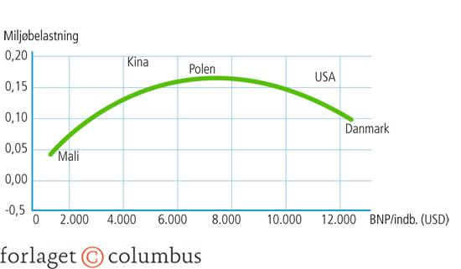
  - Kuznets-kurven angiver forholdet mellem et lands BNP/indbygger og landets miljøbelastning.
Figur 1: Kuznets-kurven
    - Hvor på Kuznets-kurven kan man se, at øget vækst påvirker målet om bæredygtig udvikling positivt?
      - Hvordan kan man bruge Maslows behovspyramide til at forklare dette?

    - Hvor på Kuznets-kurven kan man se, at øget vækst påvirker målet om bæredygtig udvikling negativt?
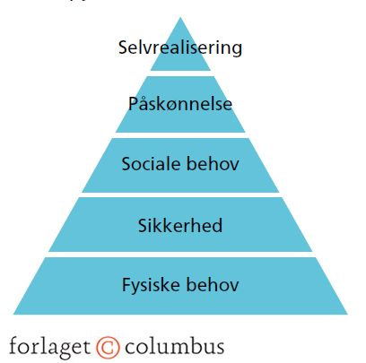
      - Hvordan kan man bruge Maslows behovspyramide til at forklare dette?
Figur 2: Maslows behovspyramide

- Miniquiz

